Thành tích tham gia Hội trại Truyền thống lần thứ VIII với chủ đề: Thiếu nhi Bến Cát – Chăm ngoan, học giỏi – Tiếp bước cha anh

Ngày 6, 7/1/2024 tham gia Hội trại Truyền thống lần thứ VIII của Thị xã Bến Cát, với tinh thần tham gia nhiệt tình, quyết tâm đạt được các giải trong tham gia các trò chơi, biểu diễn văn nghệ, làm cổng trại. Đồng thời, cùng giao lưu với các bạn học sinh lớp 9 của các trường Trung học cơ sở trong thị xã.
Qua tham gia giao lưu với các bạn học sinh giữa các trường thông qua các trò chơi đã giáo dục cho các em về đạo đức, lối sống, tinh thần đoàn kết, thân ái, tinh thần trách với đồng đội, nhà trường, rèn luyện các em về kỹ năng sống. Với tinh thần thi đua sôi nổi kết quả Trường THCS Mỹ Thạnh đạt giải nhì toàn đoàn cùng với 06 giải tương ứng với các trò chơi
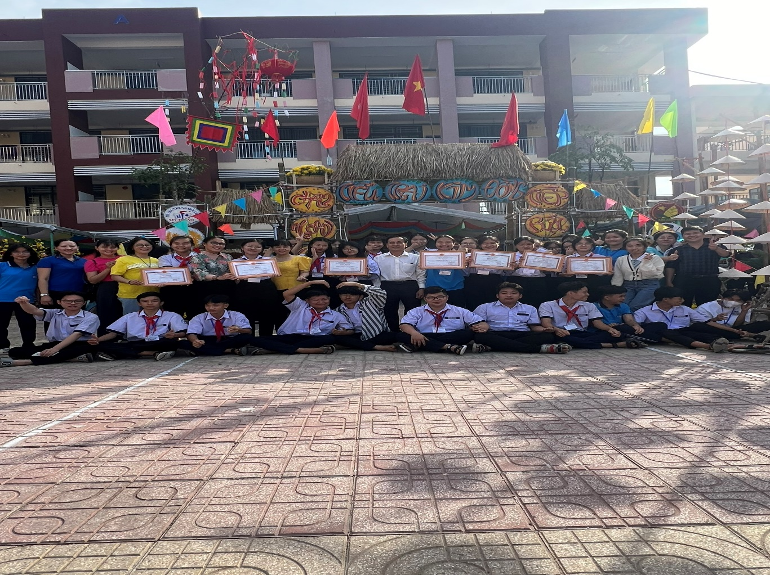
Hình ảnh tập thể thầy, cô và học sinh tham gia hội trại
Tác giả: Trường THCS Mỹ Thạnh

